Домашнее задание старшая группа
Тема недели «Здравствуй Зимушка-Зима!»

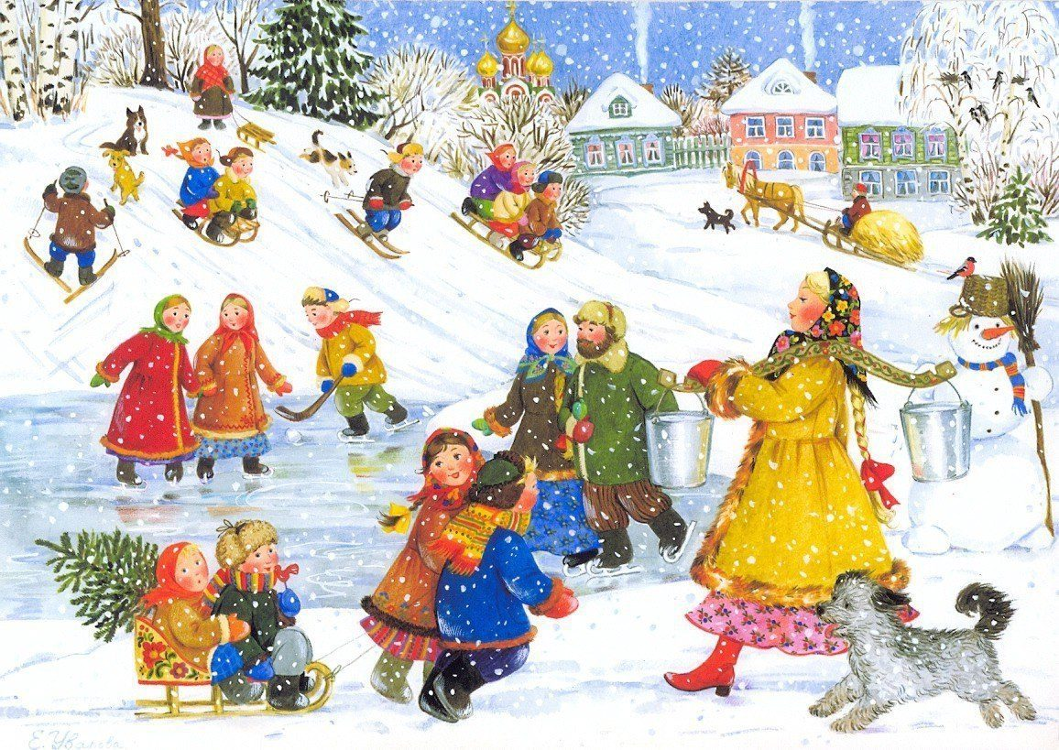

1. Побеседуйте с ребенком:
Какое время года наступило?
Почему ты так решил?
Какая погода стоит зимой?
Как одеты люди?
Какие зимние развлечения у детей?
Словарь ребенка должен включать слова: зима, время года, стужа, заносы, зимние забавы, лыжи, санки, снежки, декабрь, январь, февраль, снег, снежинки, пурга, метель, лед, сосульки, холод; замерзать, кружиться; пушистый, ледяной, снежный, морозный, скрипучий и т. д.
2. На прогулке понаблюдайте с ребёнком за зимними изменениями в природе. Помогите ребёнку запомнить приметы зимы.
Приметы зимы:
1) Земля покрыта снегом, а реки и озёра – льдом.
2) Стало холодно, на улице мороз.
3) Дуют сильные ветры, часто бывают метели, снегопады.
4) Ночи стоят длинные, а дни — короткие.
5) Люди надели тёплую зимнюю одежду.
6) Дети катаются на санках, лыжах, коньках, лепят снеговиков, строят снежные крепости, играют в снежки.
3. Найдите две-три сюжетных картинки по теме «Зима», наклейте их в тетрадь, помогите ребёнку составить предложение по каждой картинке. Подпишите предложения под картинками.
4. «Назови действие» (подбор 3-х глаголов по смыслу)
Снег (что делает) — ложится, сверкает, тает, блестит.
(снежинка, лед, ветер, метель, сосулька, мороз, град)
5. Поиграйте в игру «Какой? Какая?»
Зима какая? (холодная, морозная, снежная и т. д.)
Снег какой? (белый, пушистый, легкий и т. д.)
Лед какой? (холодный, прозрачный, твердый и т. д.)
Мороз какой? (зимний, крепкий, суровый)
7. Выучите с ребёнком любую загадку о зиме
Назовите-ка, ребятки, месяц в этой вот загадке:
Дни его всех дней короче, всех ночей длиннее ночи,
На поля и на луга до весны легли снега.
Только месяц наш пройдет, мы встречаем Новый год.
(декабрь)
Он вошел – никто не видел,
Он сказал – никто не слышал.
Дунул в окна и исчез,
А на окнах вырос лес. (мороз)

1. Поиграйте с ребенком в игру «Скажи ласково»
Санки -(саночки) снежинка -(снежиночка)
сосулька –… (сосулечка) зима -(зимушка)
горка — (горочка) снег -(снежок)
Ветер - ветерок
(лед, зима, метель, мороз, сосулька, снежинка, сугроб, горка, ком, снеговик, холод)
2. «Сколько их?» (согласование числительных с существительными в роде, числе и падеже):
Одна снежинка, две снежинки, пять снежинок.
(зима, Дед Мороз, снеговик, сосулька, сугроб, льдинка, снегопад, снежок, горка)
3. «Закончи предложение» (составление сложных предложений со значением противопоставления;
предложение закончить и повторить его полностью)
Зимой бывает снегопад, а осенью. (листопад).
Зимой бывает снег, а летом.
Зимой снег падает, а весной.
Зимой катаются на санках, а летом.
Зимой лес спит, а весной.
Зимой катаются на коньках, а летом.
Зимой бывает холодно, а летом.
Зимой деревья белые, а осенью.
Зимой растут сугробы, а летом растут.
Зимой лепят снеговика, а летом.
Зимой насекомые прячутся, а летом.
4. «А что вчера?» (употребление глаголов в прошедшем времени)
Сегодня снег блестит, а вчера. (блестел)
Сегодня снег падает, а вчера.
Сегодня снег сверкает, а вчера.
Сегодня снег тает, а вчера.
Сегодня снег хрустит, а вчера.
Сегодня снег идет, а вчера.
Сегодня снег ложится, а вчера.
Сегодня снег кружится, а вчера.
5. Один – много (множественное число существительных):
снег —, мороз —, снеговик —, метель —, зима —, холод — …
месяц —, день —, ночь —, снежинка —, снегопад — ,снежок — …
6. Есть – нет (родительный падеж единственного числа):
снег —, мороз —, снеговик —, метель —, зима —, холод — …
месяц —, день —, ночь —, снежинка —, снегопад — ,снежок — …
7. Ответь на вопросы:
Оттепели сменились морозами. Что было в начале, что потом?
Чего больше – снегопадов или снежинок?
Чего меньше – зим или зимних месяцев?
8. Раскрасить рисунок
